江苏中科宇泰光能科技
有限公司

公
司
概
况

二〇一〇年九月

第一章 公司简介
江苏中科宇泰光能科技有限公司（以下简称中科宇泰），是由上海联和投资有限公司、上海新泰新技术有限公司、中国科学院广州能源所和中科院上海高等研究院，共同投资兴建的高新技术企业,与中科院上海技术物理所是战略合作伙伴。公司坐落于素有“江风海韵北上海”之称的三水交汇处江苏省南通市，与国际大都市上海隔江相望，能源充足、交通便利、自然条件适宜。公司注册资本6000万元人民币，一期投资1.5亿元人民币，主要致力于LED半导体照明领域的研发、生产和销售的大型半导体照明企业。公司占地面积约13万平方米，建筑面积约4万平方米，具有年产值超20亿元的生产能力。目前，公司已形成产品研发、电源配套、产品装配等整合整个LED产业链的大规模产业集群。依托中科院广州能源所和中上海技术物理研究所的技术力量，研发实力雄厚，产品通过了国家电光源质量监督检验中心的检验和ISO9001:2008、CE等认证，并多次在国内半导体照明大赛中获奖。
中科宇泰以领先的科技实力，在国内LED照明行业中脱颖而出，具备了承接城市照明节能整体改造的能力。公司研发中心针对行业竞争格局和市场特点，开发了七大系列、一百多种光电产品，尤其在LED高杆灯、路灯、景观灯等产品的研发，具有独特的技术优势和实用性。“发展企业自主品牌、开创一流研发能力、提供快速贴心服务”，是宇泰的战略发展思路。宇泰人将秉承“科技领先、持续创新”的企业精
神，在LED照明领域不断进取，塑造诚信、科技、服务完美的企业形象。
第二章 宇泰优势

（一）LED产业的优势
LED是半导体照明的简称。它是以半导体芯片为材料的固态光源，依靠电子和空穴复合发光，能够将电能高效率的转换成光能，其转化效率高达80%以上。LED能耗仅为白炽灯的10%、荧光灯的50%；它采用固体封装，寿命可达5万小以上，且无需使用玻璃真空封装，不产生毒气和汞污染。LED的出现，代表着照明灯具进入绿色纯净的照明时代。有新世代光源之称，它将成为21世纪的新一代光源——第四代光源。

（二）中科宇泰LED产品优势
中科宇泰以中科院上海技术物理所、广州能源所的核心技术为依托，通过自身技术团队，开发了LED路灯系列、吊顶灯系列、投光灯系列、景观灯系列、特种灯系列、室内照明系列、太阳能应用系列等产品，尤其在自主研发的大功率LED灯具方面，现已取得重大技术突破。核心优势主要体现在以下几方面：
（1）中科宇泰产品在解决散热及光衰的问题上有独特优势。产品采用高导材料散热，有效解决散热问题，可使LED光衰减少到最低限度，可保障灯具寿命在5万小时以上，LED大功率高杆灯目前单盏灯的功率已达到360W以上，是目前国内最高水平。
（2）中科宇泰产品在配光技术上采用了新型的光学配光技术，舍弃了传统的树脂透镜，使得灯具光利用率大幅提升，灯具系统光效达到80%以上，而且可以根据不同的道路应用环境灵活改变配光方式。
（3）中科宇泰在长寿命、高可靠的电源研发方面也取得突破性的进展。常规电源由于采用电解电容，寿命一般不超过3万小时，宇泰公司通过与美国巴福利大学的专家小组长时间的联合开发，剔除了制约LED寿命的高压电解电容，从而解决了因电解电容寿命短而导致电源高故障的难题，根据巴福利大学长期跟踪的实验和宇泰公司大量使用的结果表明：这种设计的电源寿命已高达6.5万小时以上，切实保证了灯具系统的可靠性与稳定性。
（4）中科宇泰在产品的防水处理上采用单灯密封和全密封相结合的方法，在满足散热条件的同时切实保证了灯具的防水性能，使得宇泰的产品更安全、更可靠。
（5）专有的时控、温控、光控和网络控制，实现了高度的智能化。（6）不同灯具的兼容技术，特别在针对路灯改造设计中，须将光
源融合进原有的灯壳，还必须处理好配光和散热的问题。中科宇泰通过自身的专利和大量的实验，解决了与传统灯具的兼容性、散热和防水的问题。
(7)作为核心部件的LED芯片，采用国际知名品牌CREE、OSRAM、旭明的原装芯片，单灯光效在100流明/瓦以上，显色指数超过80，可连续工作5万小时以上。

第三章 产品简介

一、大功率LED路灯光源及路灯系列（专利产品）
中科宇泰路灯系列产品在照明效果上完全可以取代路灯中普通采用的高压钠灯和金卤灯，大面积使用可以大大降低路灯的前期投资成本和维护成本。产品可装入用户选定的灯壳中使用，也可以不需要灯壳而单独作为光源使用。
用途：城市道路、厂区及住宅小区照明
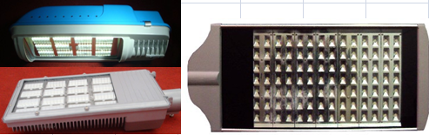

二、大功率LED吊顶灯系列
中科宇泰吊顶灯系列产品在照明效果上完全可以取代工矿灯中普通采用的节能灯、汞灯、高压钠灯和金卤灯。具有寿命长、高效节能、无需启动时间、显色好、无闪屏、接近自然光、安全、绿色环保等特点。
用途：车间、工厂、超市、机场、车站、候车（船）厅等照明。
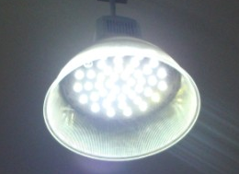

三、大功率LED投光灯系列（专利产品）
中科宇泰投光灯系列产品在照明效果上完全可以取代投光灯中普通采用的高压钠灯和金卤灯。具有寿命长、高效能、节能、安全、绿色环保、光色细腻丰满、方向强等特点。
用途：高杆灯、广告灯、景观及户外照明、广场、车站、码头等照明。
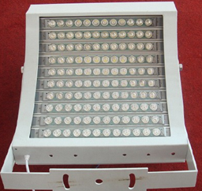

四、景观灯系列
中科宇泰景观灯系列产品色彩绚丽、光色美观结合各种定时控制、声控、光控、网络控制以及无线控制等智能化控制技术。可以营造美丽的视觉效果。
用途：景观户外照明、楼宇装饰亮化、城市美化等照明。
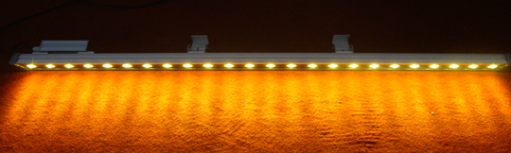

五、特种灯系列
中科宇泰特种灯系列针对各种特殊场合的应用，应用于无电力照明的场合：应急、野外探测、高空作业、矿井作业、汽车维修、船舶照明。及一切需要高照度、低压、安全、防震、防爆的场合。
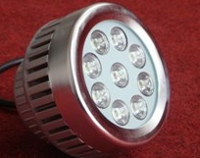

六、室内照明系列

（一）LED日光灯系列
本产品采用最新的LED光源技术，数字化外观设计。LED日光灯寿命为普通灯管的20倍以上，同样亮度节电60%以上，并且不需镇流器，启辉器，减少了故障因素，使用中几乎免维护。绿色环保型的半导体光源，无频闪，光线柔和，光谱纯，接近自然，有利于使用者的视力及身体健康。通用的外观设计可直接替换普通的日光灯。
用途：机关、学校、写字楼、商场等室内照明。
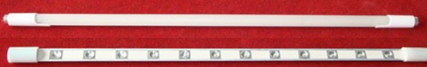

（二）LED节能灯泡系列
LED节能灯泡以高亮度白光LED作为冷光源，无光污染，不含有化学物质，无易碎玻璃，可直接解220V/100V交流电或12V24V直流电压，可直接代替目前使用的各种节能灯，广泛应用于商场、家庭、会议室、展厅等场所的照明。
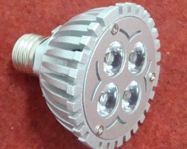

七、太阳能应用系列
中科宇泰太阳能系列产品结合太阳能应用，无需线路投资，最大限度的利用自然资源，尤其适合光照充分或布线困难地区。
用途：城市道路、厂区、住宅小区及广大农村、山区照明。
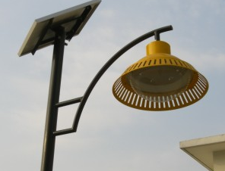
第四章 资质证明
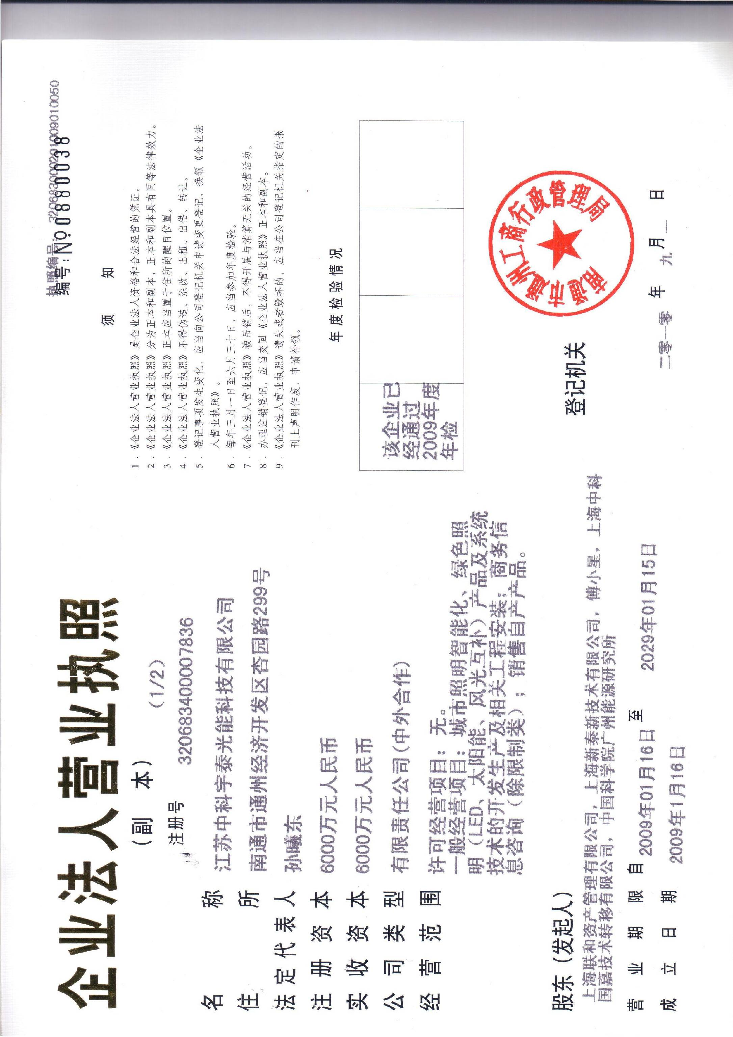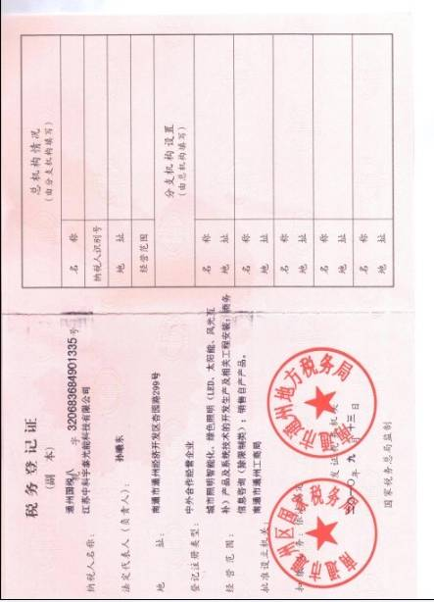

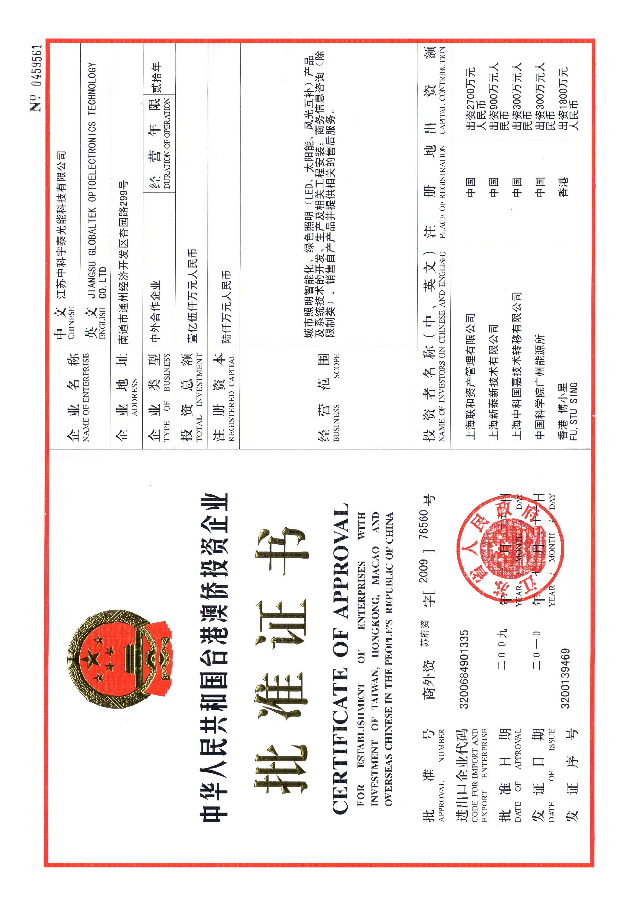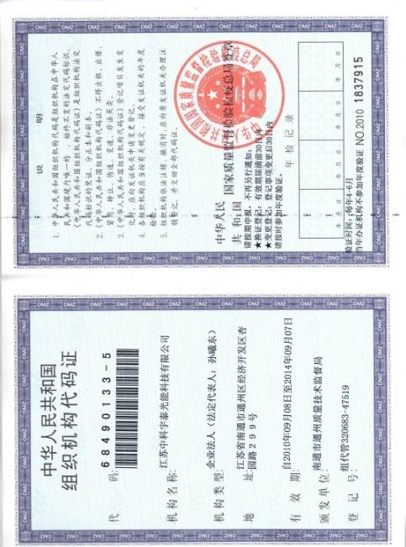
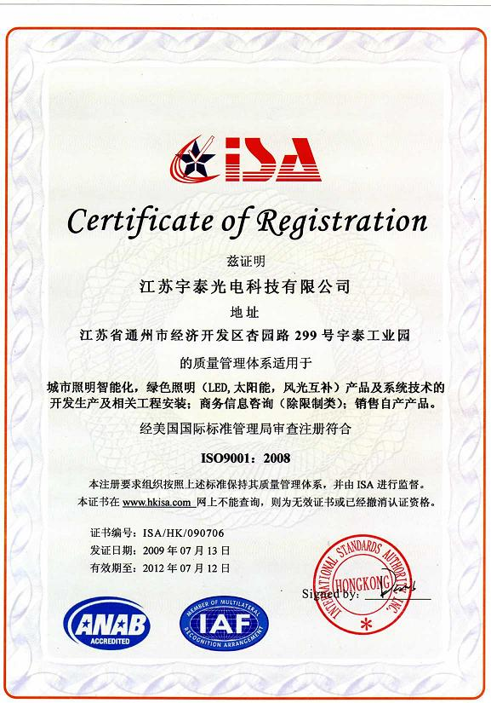
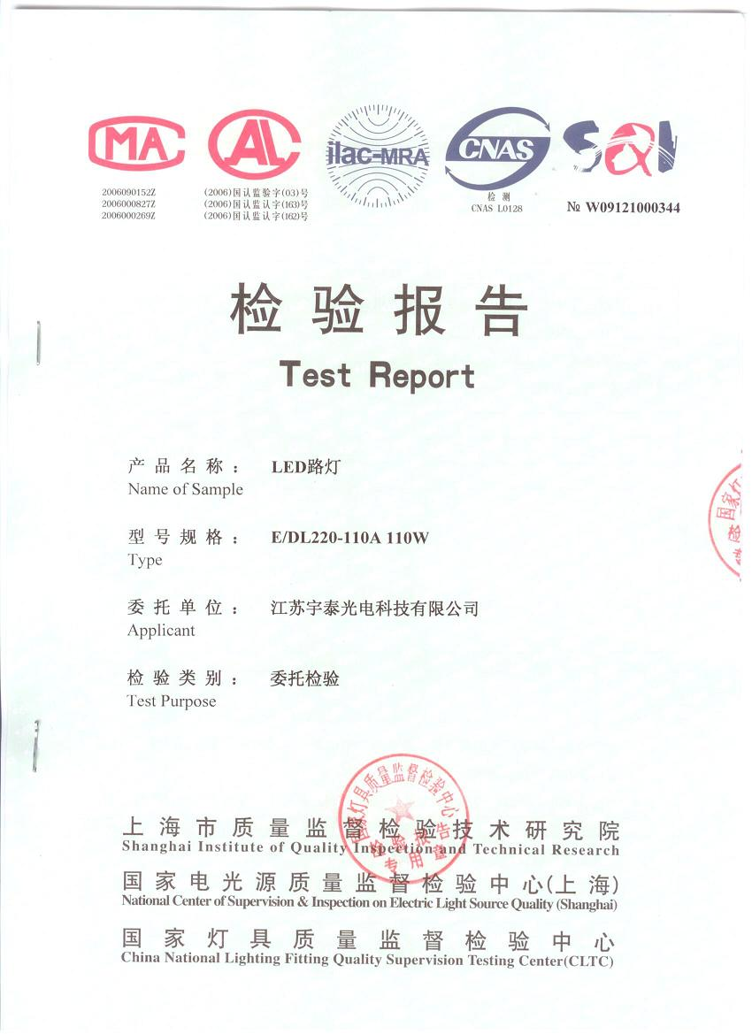
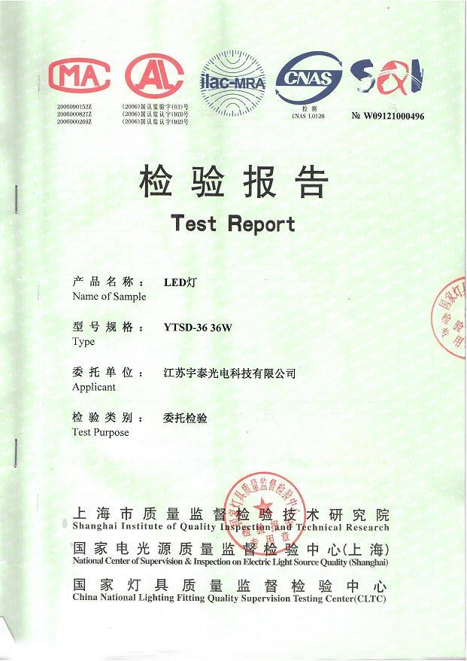

第五章 荣誉证书
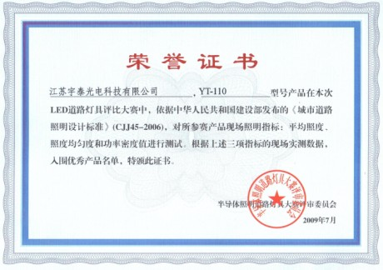
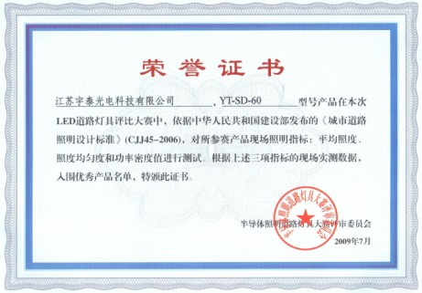
第六章 股东及合作伙伴

一、中国科学院广州能源所
中国科学院广州能源研究所是以从事清洁能源工程科学领域的高技术研究与发展的研究所。其战略任务是开拓新能源与可再生能源的原始创新与技术集成，形成了以太阳能、海洋能、生物质能、地热能、固体废物能及天然气水合物为重点方向的学科布局。目前全所共有职工205人，科技人员共147人，其中研究员20人，副研究员30人，中级专业技术人员63人。其中具有硕士、博士学位者62人，博士后5人。研究所具有新能源与可再生能源研究方向的具有几十台、套90年代的新型仪器设备，并设有信息资料室共有12.4万册图书和文献资料及新能源与可再生能源网络中心作为所的支持系统。
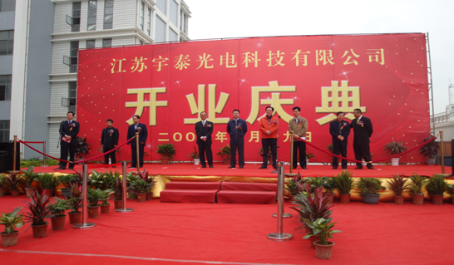
中科院广州分院陈勇院长出席宇泰开业典礼

二、中国科学院上海技术物理所
中国科学院上海技术物理研究所以红外物理与光电技术应用基础、开发为主要研究方向，重点发展先进的空间遥感、小卫星、红外凝视成像、红外焦平面、光学薄膜、微型致冷、以及光电信息处理与网络等技术，设有相应的研究室及国家重点实验室 10个，为国家航天、航空、国防工程等领域，以及国民经济建设作出了重大贡献，是一所实力雄厚的高技术发展型研究所。目前，全所职工总数776人，现有中科院院士6人，工程院院士2人，正副高级研究员199人，中级专业技术人员164人。在站博士后12人，在学博士187人，在学硕士134人。
该所研制的“神舟七号出舱活动照明灯”将为航天员出舱行走以及太空图像拍摄提供照明。这将是世界上首次使用LED光源作为载人航天器的照明系统，也是我国首个用于太空舱外的照明系统。“神七”照明灯将在航天员太空行走中发挥十分重要的作用。“神七”进入轨道后，将每90分钟绕地球一圈，其中必然有一段时间处于地影区，届时舱外十分漆黑，航天员出舱行走必须有光源照明，摄像系统也需要照明。“神七”照明灯采用的是最先进的LED技术。我国也是世界上第一个采用LED技术作为太空舱外照明的国家，此前国外一般采用金属灯进行太空舱外照明。LED技术的特点是发光效率高，可靠性强，抗震性能好，使用寿命理论上长达10万小时，光的颜色、结构都能够灵活调整。“神七”照明灯整体上看上去是个方盒子，发光面则是有一定弧度的多面体，作用是把光线集中到想要照的地方，其照明视角为左右160度、上下90度。“神七”照明灯中包含24个发光源头，总功耗为27瓦。
中科宇泰与上海技术物理研究所建立了联合实验室，以物理研究所在航天航空领域的高端技术为依托，对大功率LED照明领域的高可靠性，光学配光等方面进行了深入的研究，取得许多重大的突破性进展并获得数项国家专利。目前正在共同申请参与制定行业标准及有关LED照明测试的标准。
附件：实测报告

一、上海白龙港污水处理厂高杆灯实测报告
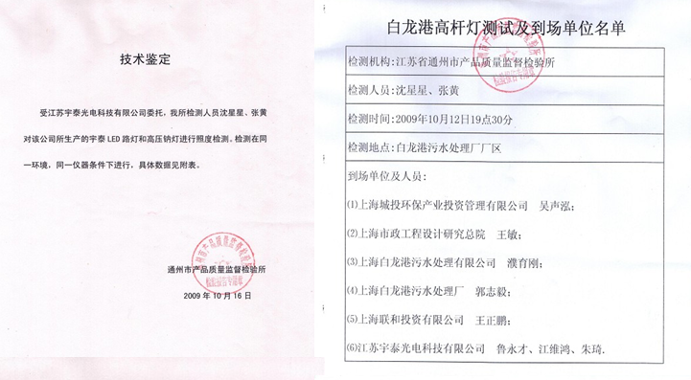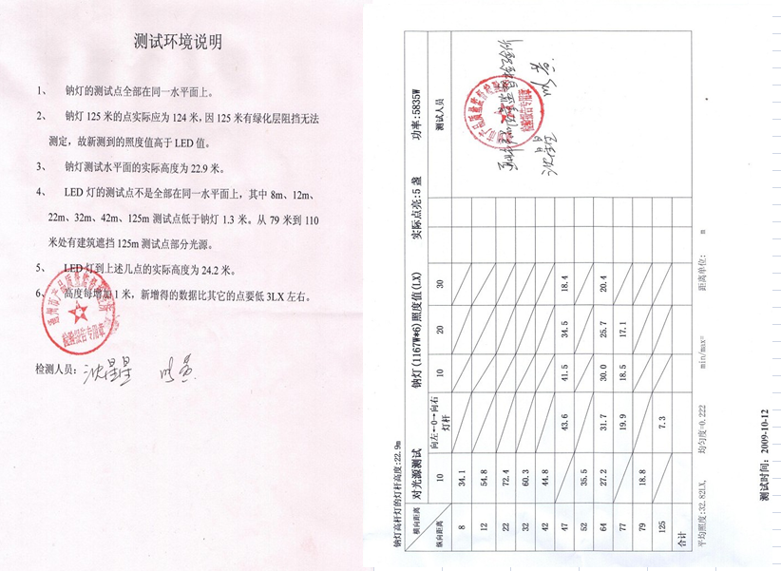

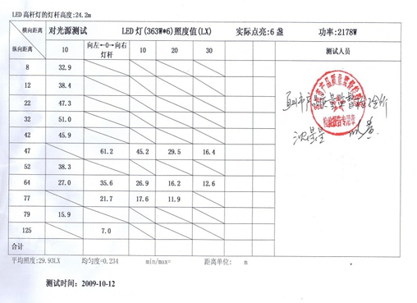

二、宇泰110瓦LED路灯天津检测数据
运行时间：12小时/天；
灯杆间距：根据天津照明协会的要求，我们按照杆距35米进行配光，实际安装杆距为43.5米。
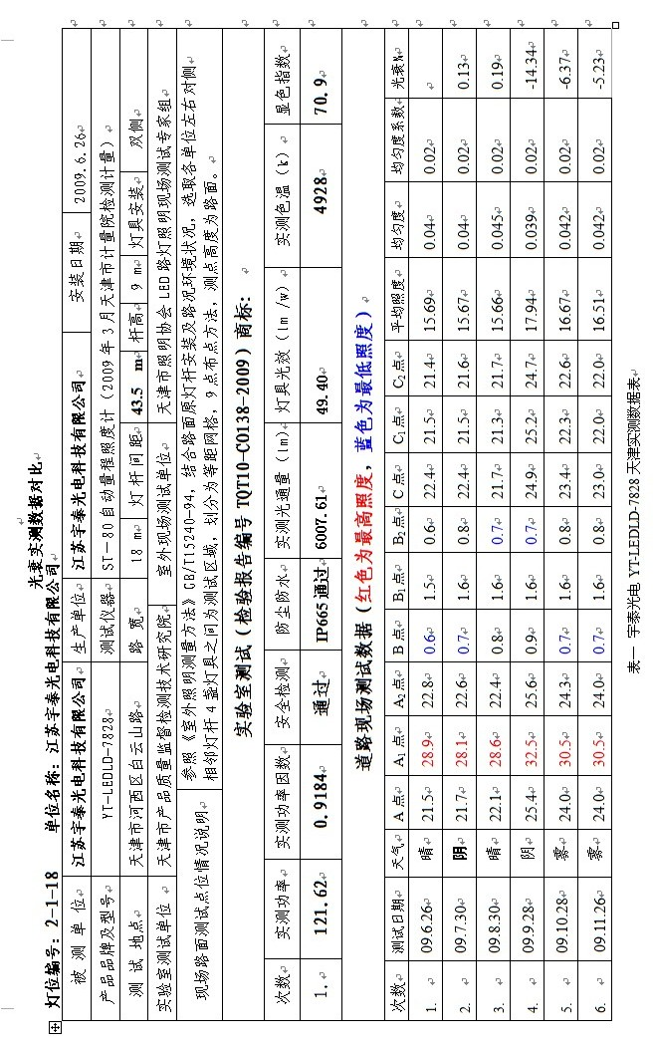

三、其他地区类似厂家测试报告
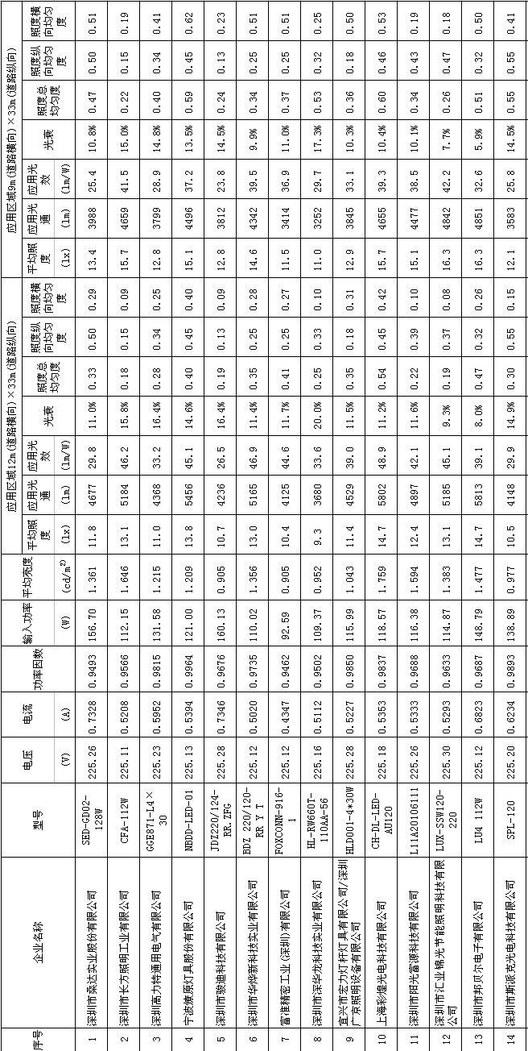
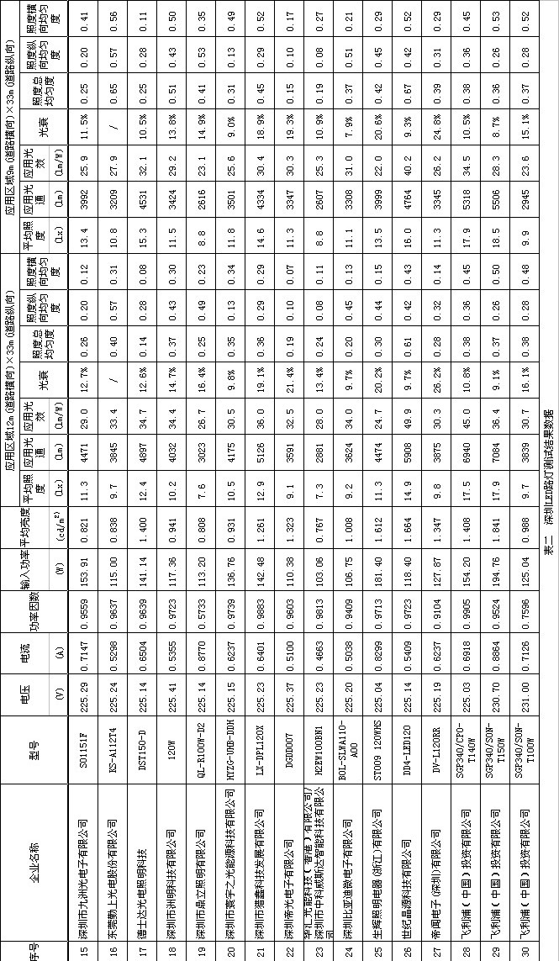
深圳LED路灯测试补充说明
一、测试由深圳市科技和信息局、深圳市灯光环境管理中心、深圳电子产品质量检测中心联合组织，本表结果仅对路面测试样品负责。
二、1至27号路灯光源为LED，28号路灯光源为CosmoPlis（飞利浦暖白光系统），29、30号路灯光源为高压钠灯。
三、测试道路宽12m，路面材质为混凝土，路灯按单侧布置进行测试（测试时双侧路灯灭掉一侧），路灯高10米，灯臂长1.5米（伸出路面部分约0.9米），仰角约10度。
四、测试设定应用区域12m×33m，质量评价以该区域数据为准。考虑到较窄道路对路灯的道路横向配光的要求不高，同时提供应用区域9m×33m的数据，供不同宽度的道路参考选用。
五、三次测试时间分别为：3月18、19两晚，5月7、8两晚，7月9、10两晚，每次第一晚测试高新中一道北侧路灯，第二晚测高新中一道南侧和科技中三路西侧路灯。
六、27款LED路灯和飞利浦SGP340/CPO-T140视为恒功率产品；飞利浦SGP340/SON-T150、SGP340/SON-T100为实测电压、功率。
七、平均亮度为2个测点的平均值，选点、测量方法条件一致，具备可比性。
八、数据为三次测试平均值，光衰根据第一、第三次结果计算，时间跨度113天，每天正常开关灯（亮灯时间共约1200小时）。
九、东莞勤上光电股份有限公司KS-A112T4为第一次测试数据，光衰不予计算。
十、针对道路照明的实际情况，提出应用光通、应用光效、横向照度均匀度等三个新评价指标：
1、应用光通为设定应用区域内的路面总光通，其计算公式为应用区域的平均照度×面积；
2、应用光效为设定应用区域内的路面有效光效，其计算公式为应用光通÷输入功率；
3、横向照度均匀度参考纵向照度均匀度概念，为道路横向的测点最小照度与最大照度的比值。
十一、本表序号与排名无关，各方采用本表数据应根据道路实际情况综合考虑，并注明来源。

表格数据下载网址：
http://www.china-led.net/info/2009827/200982794704.shtml

